Actividades del Área de Plástica para 4° A-B y C
Profesoras: Boubeta María Paz y Menéndez Cecilia

Actividad 1: Realizar la portada de la carpeta. Utilizar las letras gordas del nombre de cada uno, cambiarlas de posición, tamaño y lugar. Trabajarlas con puntos, líneas, colores. Crear un fondo libre.

Ejemplo:

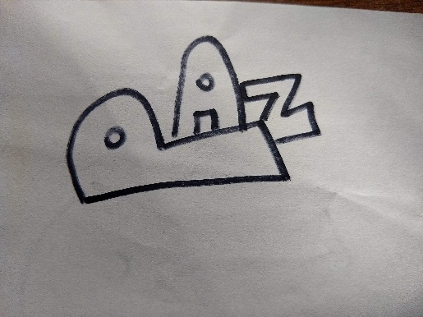

Actividad 2: Observar las 4 obras de paisajes de los siguientes artistas argentinos propuestos (Fader, Pueyrredón, Quirós y Heit).
Seleccionar una de las imágenes, tomar una parte de la obra seleccionada y continuarla creando una nueva. Se pueden combinar las imágenes entre sí.

“Sendero florido” Fernando Fader

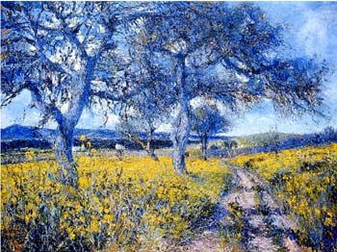

“Atardecer pampeano” Prilidiano Pueyrredón
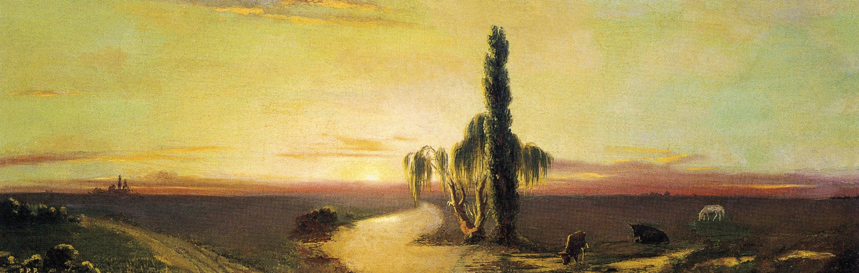

Fotografía de Ushuaia, Christian Heit

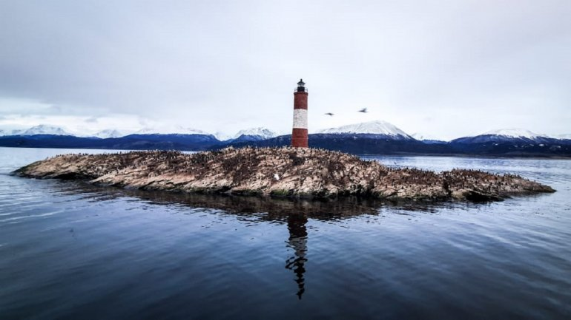

“Puerto Viejo” (Paraná) Quirós

